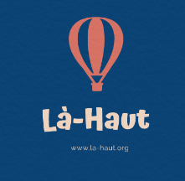

OBJET : APPEL A COTISATION 2021

En tant que membre ou nouveau membre de l’ASBL Là-Haut, nous t’invitons si tu le souhaites à renouveler la cotisation pour 2021.
Cette cotisation de 10 eur est à verser sur le compte BE39103066100619 en mentionnant en communication cotisation 2021 + nom + prénom + taille t shirt
Celle-ci te donne droit à
- 1 T-Shirt offert au logo de notre ASBL (dont la taille allant de S à XXL est à mentionner en communication)
- Participer comme co-équipier à nos vols en sachant que 3 aides comme co-équipier ouvre le droit à un vol comme passager
- Participer au Mondial Air Ballons à Chambley. Seul les membres de l’ASBL pourront moyennant une participation très avantageuse prendre place dans notre ballon à ce rassemblement de plus de 400 montgolfières.

Pour les nouveaux membres ou pour les membres actuels dont les données ont changé nous vous demandons de compléter et de nous renvoyer la fiche d’inscription que vous trouverez également sur notre site la-haut.org.

En espérant vous voir nombreux nous vous souhaitons une bonne année 2021.

Xavier VAN BRACKEL Léa VAN BRACKEL
Administrateur Administrateur

Là-Haut ASBL, rue Al'Trappe 20, 4830 Limbourg, n°d'entreprise 0743711272, cpte bancaire BE39103066100619 GSM: 0497589607

